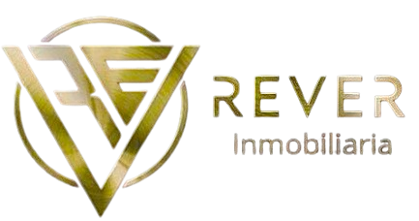
Estructura del Logotipo

El diseño se basa en una combinación de isotipo (el símbolo) y logotipo (el texto), utilizando una composición equilibrada pero con una carga visual fuerte en la parte gráfica.
El Isotipo (Símbolo): Es una construcción geométrica compleja. Se observa una "R" y una "V" estilizadas y entrelazadas, formando un triángulo invertido. Todo esto está encerrado en un círculo delgado, lo que crea un sello o emblema.

La tipografía: Utiliza una fuente sans-serif (sin remates) moderna. "REVER" aparece en mayúsculas con un espaciado generoso (kerning), lo que aporta aire y elegancia. Debajo, "inmobiliaria" en minúsculas ayuda a jerarquizar la información, indicando claramente el sector.

Paleta Cromática: El uso del dorado degradado con acabados metálicos sobre un fondo neutro busca comunicar lujo, éxito y exclusividad.

Desde el punto de vista de marketing, este logo intenta posicionar a la empresa en un segmento Premium o de Alta Gama.

Exclusividad y Valor: El dorado no es solo un color; es una promesa de valor. Sugiere que las propiedades que manejan son inversiones seguras y de prestigio.
Solidez y Protección: El triángulo, aunque invertido, es una de las formas más fuertes en diseño. El círculo exterior actúa como un contenedor que simboliza protección, comunidad y un servicio integral "cerrado" o completo.

Modernidad Arquitectónica: Las líneas rectas y los ángulos marcados del símbolo central evocan estructuras arquitectónicas modernas, planos y precisión técnica, elementos fundamentales en el sector inmobiliario.

Identidad de "Sello de Calidad": La forma circular y el entrelazado de las letras le dan un aspecto de "escudo de armas" moderno o sello de lacre, lo que transmite autoridad y tradición renovada.

